Установка и настройка
Модуль протестирован на разных версиях Evolution c PHP от 7.4 до 8.2. С остальными версиями могут быть проблемы. Для установки данного модуля заходим в Модули, далее Extras, далее в поисковую строку вводим editdocs. Нажимаем установить.
После того как модуль успешно установился перезагружаем страницу и идем в настройки модулей (для Evolution 1.4 это там же где и запуск модулей, для Evolution 3 это в элементах -> модули и возле названия editDocs жмем иконку
Далее при необходимости можно поменять настройки модуля. Например прописать только нужные шаблоны или TV и тд. Для каждой опции присутствуют подсказки.
В последних версиях настройки отображаются на английском языке, думаю перевести для продвинутых пользователей не составит труда, в противном случае достаточно настроек по умолчанию в большинстве случаев.
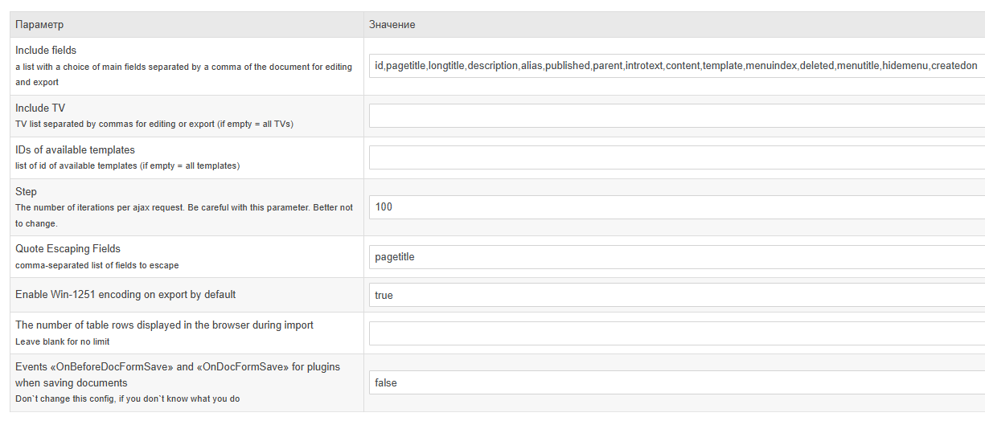
Для пользователей Evolution 3 у которых включен Tracy:
Необходимо добавить в ваш конфиг константу NO_TRACY, как на примере ниже: иначе возможны ошибки в работе модуля.
<?php
if(defined('NO_TRACY'))
{
return false;
}
return 'adminfrontonly';
?>

Редактирование документов
Простое редактирование
Вкладка "Редактирование" открывается в модуле по умолчанию. Основные поля это ID родителя, от которого мы будем редактировать дочерние ресурсы и выбор полей или ТВ документа которые будем редактировать.
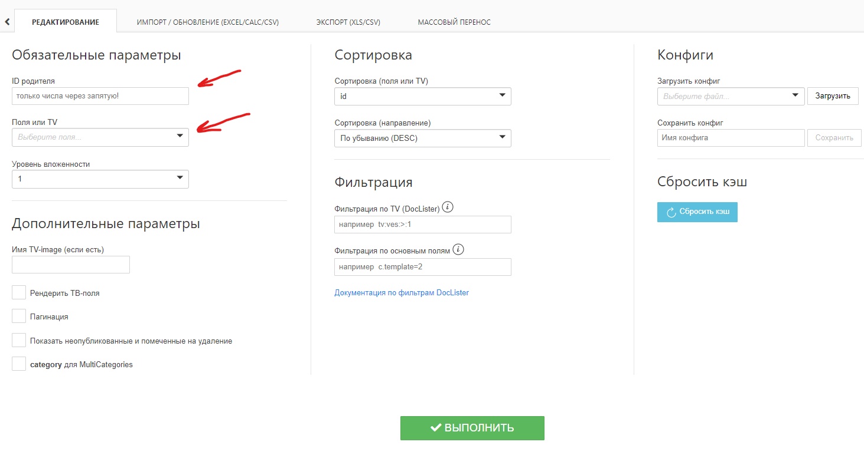
Опционально можно выбрать другие параметры для работы.
- уровень вложенности
- сортировку
- пагинацию
- редактирование неопубликованных документов
- фильтрацию по TV
- имя ТВ картинки (например товара)
- рендер ТВ полей (отображать выбор параметров из возможных)
- мультикатегории
На скрине ниже показан вариант с отображением картинок, которые, например, используются для товаров в магазинах. Чтобы визуально было легче ориентироваться, можно подключить отображение картинок через опцию "имя TV-image". Столбец с полем id присутствует всегда по умолчанию.
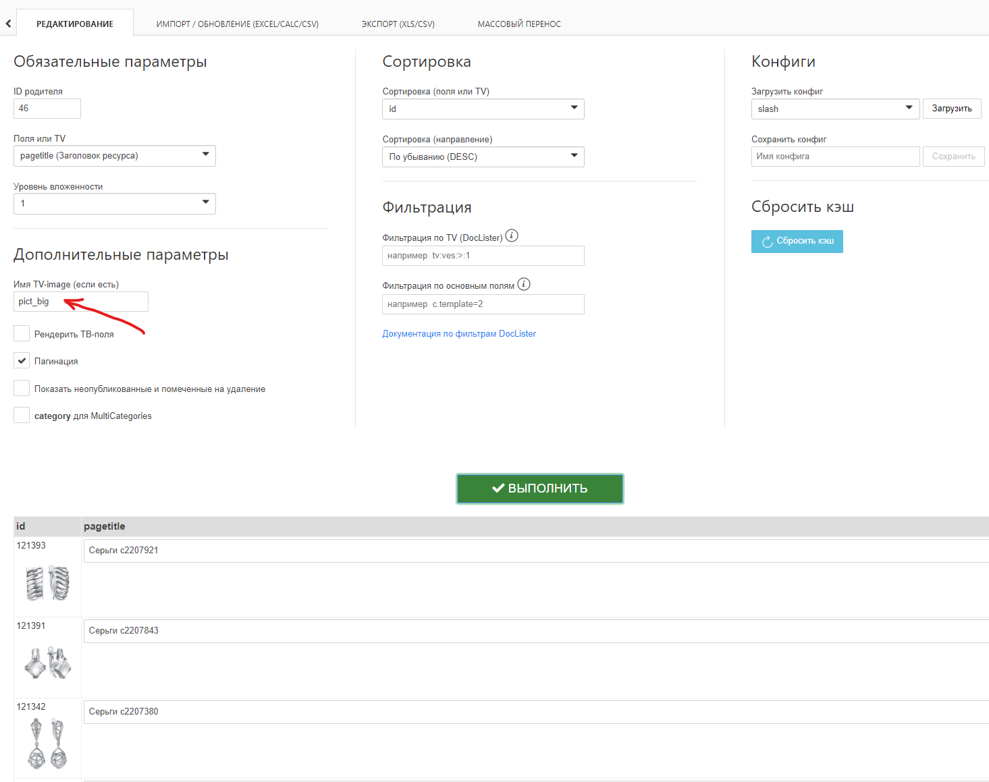
Фильтрация
Допустим документов в ветках очень много и нам понадобилось найти и отредактировать документы по какому-то критерию. Например все документы с ценой от 1000 до 2000. Скорее всего наш TV с ценой называется прайс. Поэтому в поле "Фильтрация по ТВ" вы запишем AND(tvd:price:>=:1000;tvd:price:<=:2000)
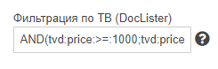
Таким же образом можно сделать фильтрацию по основным полям документа. Например, нам надо найти все документы, где встречается слово "кольцо". Запишем в поле "Фильтрация по основным полям" следующее: c.pagetitle LIKE "%кольцо%"
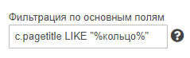
Или, например надо вывести все документы с id шаблона = 5, тогда запишем c.template=5 Можно комбинировать с фильтрацией по ТВ. В модуле присутствуют ссылки на документацию по фильтрации у компонента DocLister, на котором создан модуль.

Мультикатегории
Если у вас установлен плагин "Мультикатегории", который позволяет показывать на фронте один документ в нескольких разных ветках, то вы можете быстро редактировать этот параметр с помощью модуля editDocs.
Для этого необходимо поставить соответствующую галочку.
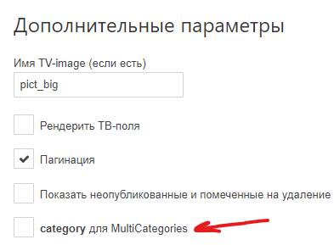
Далее вы можете указать id родителей-документов(папок) где будет выводиться дополнительно данный документ. Несколько id указываются через запятую.
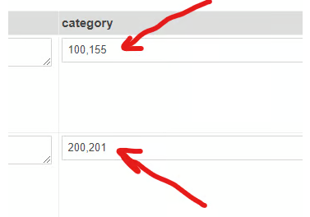
Чтобы не было конфликта, у вас на сайте НЕ ДОЛЖНО БЫТЬ TV с именем category!

Импорт документов
Простой импорт
Переключаемся на вторую вкладку «ИМПОРТ/ОБНОВЛЕНИЕ» Для начала импорта необходимо подготовить файл-таблицу Excel от MS Office, либо таблицу Calc в Libre Office, либо файл csv в кодировке UTF-8 или Windows 1251. Пример простой таблицы ниже
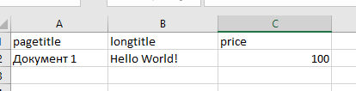
Столбец А и В это основные поля документа, а столбец С, соответственно ТВ-параметр. Очередность расположения столбцов может быть любая.
Далее кликаем на заштрихованную область мышкой, либо перетаскиваем наш файл на данную область в модуле.
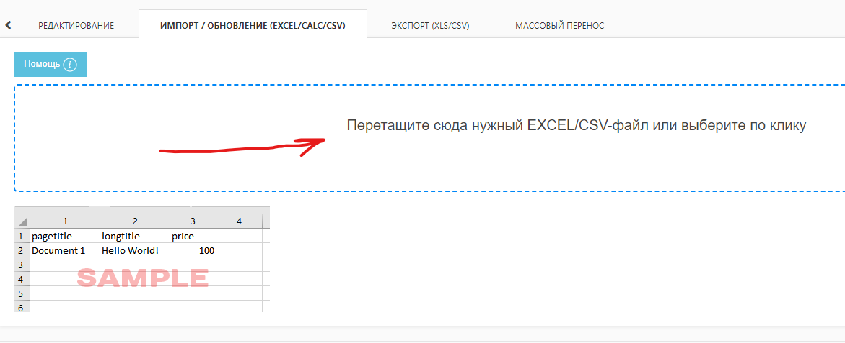
В случае успеха, у нас отобразится таблица и функционал для начала импорта. Работоспособность модуля не гарантируется в случае сложных таблиц с пустыми столбцами, строками, сложными таблицами с объединёнными ячейками и тд.
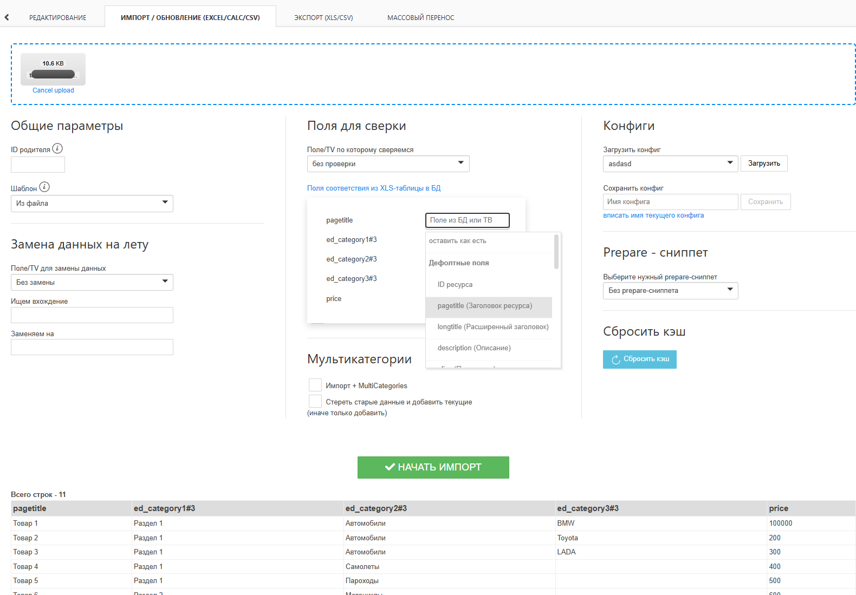

- ID родителя. Вы можете указать одного родителя для импорта всех документов в таблице
- Шаблон. Вы можете указать один шаблон для всех импортируемых документов.
- Поле по которому сверяемся. В случае импорта только с учетом обновления данных, вы можете указать поле по которому будет происходить проверка.
- Поля соответствия из XLS-таблицы в БД. Сопоставляем поля из файла и поля в базе. Либо ничего не меняем, если столбцы названы именами полей.
- Поле/TV для замены данных. Дает возможность найти какие то вхождения и заменить их на лету перед импортом в БД сайта.
- Снять с публикации перед импортом документы с шаблонами. Опция позволяет перед импортом все документы с определенным шаблоном снять с публикации.
- Не добавлять, если нет совпадений. Вы можете запретить добавление новых документов, в случае, если таких документов нет в базе сайта, а вам нужно просто обновить документы, которые есть эксель-таблице и в базе сайта. Например при обновлении прайса на сайте.
- Тестовый режим. Импорт без обновления, например посмотреть какие документы совпали по базе, какие нет.
- Импорт для MultiCategories. Если у вас установлен плагин MultiCategories, который позволяет выводить один документ в разных категориях (ветках, папках), то вы можете прописать в таблице id данных категорий (через запятую), столбец должен называться category. Также важно чтобы у вас на сайте не было ТВ с именем category.
Импорт с разными parent и template
Допустим вы делаете импорт с документами, у которых разные шаблоны и родители. Тогда просто указываете эти данные в таблице. Данные в таблице имеют больший приоритет чем параметры шаблон и id родителя для всех документов. Даже если они будут указаны, все равно будут использоваться данные из таблицы.
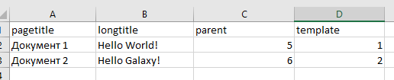
Результат работы импорта в тестовом режиме.
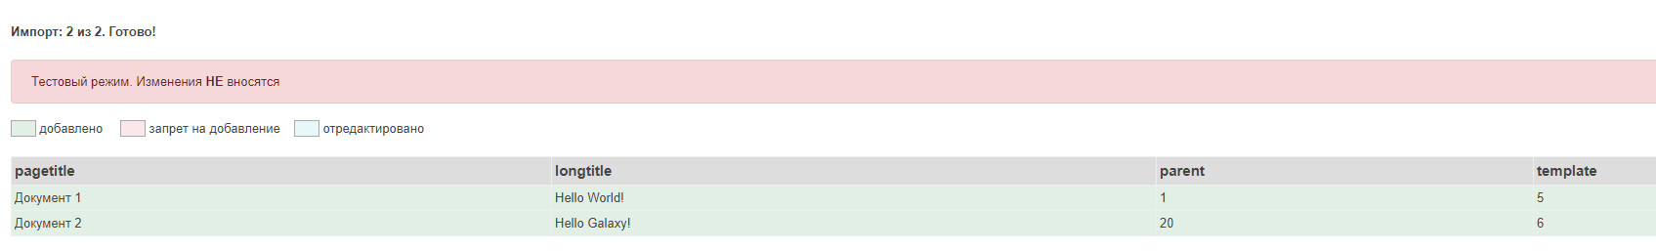
Результат работы импорта в боевом режиме.
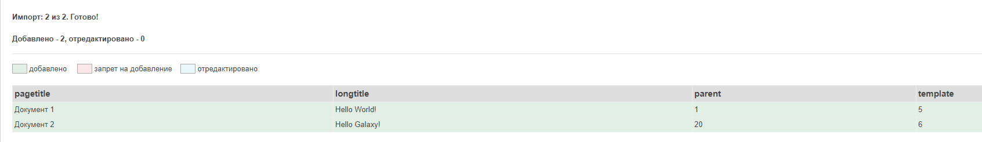

Импорт с указанием разделов и подразделов (начиная с версии 2.2.0)
Данный модуль умеет определять конечного родителя для непосредственного документам в таблице. Для этого в таблице XLS-файла должны быть указаны специальные названия столбцов: ed_category1#3, ed_category2#4, ed_category3#3 и тд., в зависимости от вложенности, где после разделителя # указывается ID шаблона категории. Последний и окажется конечным родителем для документа. Названия в БД ищутся по полю pagetitle раздела (подраздела). Рассмотрим пример из которого сразу все станет понятно при внимательном рассмотрении.
Это наш файл XLS
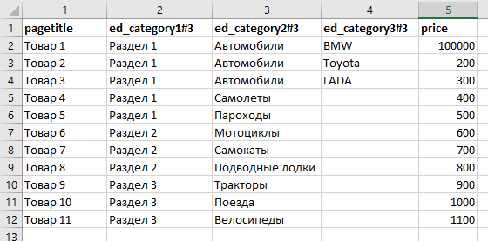
А это вид админки с модулем где мы сделали импорт в каталог из 3 уровней вложенности
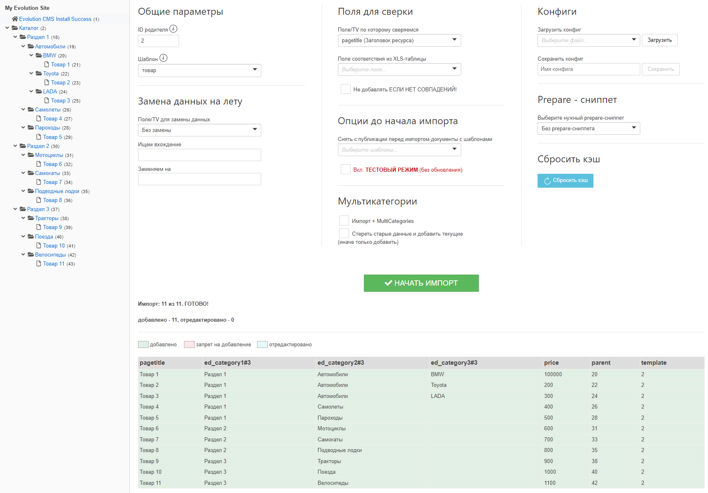
Таким образом, если даже для какого-то документа нам нужна вложенность два уровня, а третий остается пустой, то для документа сохранится родитель от 2-го уровня.
При использовании хоть одного специального столбца с именем ed_category - параметр ID родителя из общих параметров будет игнорироваться!
Сложный импорт с использованием prepare
Для чего нужно использовать prepare-сниппет? Допустим у вас есть прайс где цены указаны в долларах, а вам нужно чтобы на сайте цены записались в рублях. То есть при импорте перед обновлением prepare-сниппет изменяет данные. При установке модуля у нас создается сниппет-пример, которые можно переименовать и использовать для своих нужд. Сниппетов может быть сколько угодно, в зависимости от ваших задач. Важно чтобы в имени сниппета была запись editDocs. Созданные сниппеты можно в дальнейшем выбрать из выпадающего списка.
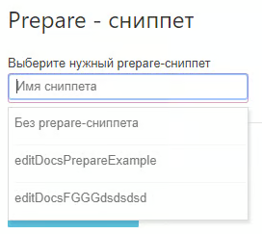
Ниже код где показаны какой фрагмент кода срабатывает при каких ситуациях.
<?php
//Не используйте данный сниппет как боевой, скопируйте как новый и пропишите его в настройках, иначе при обновление данный сниппет перезапишется на дефолтный example!

$process = isset($process) ? $process : '';
$mode = isset($mode) ? $mode : '';
$total = $_SESSION['import_total']-2; //последняя итерация

switch ($process) {
case 'import':
//обработчик импорта

//первая итерация
//if ($iteration == 1) { }

//последняя итерация
//if ($iteration == $total) { }

switch ($mode) {
case 'upd':
//обновляем ресурс
//$data['pagetitle'] = 'import upd ' . $data['pagetitle'];
break;
case 'new':
//добавляем новый ресурс
//$data['pagetitle'] = 'import new ' . $data['pagetitle'];
break;
default:
break;
}
break;
case 'export':
//обработчик экспорта
//$data['pagetitle'] = 'export ' . $data['pagetitle'];
break;
case 'after':
//пост-обработка, $data['id'] - ID отредактированного или только что созданного документа.

break;
default:
break;
}
return $data;

Давайте в тестовом режиме сделаем конвертацию на примере простой таблицы. И если данные в тестовом режиме нас устроят можно переключить конвертацию в боевой режим.
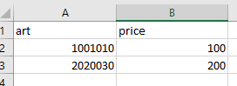
<?php
//Не используйте данный сниппет как боевой, скопируйте как новый и пропишите его в настройках, иначе при обновление данный сниппет перезапишется на дефолтный example!

$kurs = 100; //курс валюты

$process = isset($process) ? $process : '';
$mode = isset($mode) ? $mode : '';
$total = $_SESSION['import_total']-2; //последняя итерация

switch ($process) {
case 'import':
//обработчик импорта

//первая итерация
//if ($iteration == 1) { }

//последняя итерация
//if ($iteration == $total) { }

switch ($mode) {
case 'upd':
//обновляем ресурс

$data['price'] = round($data['price'] * $kurs); //меняем цену на рубли

break;
case 'new':
//добавляем новый ресурс
//$data['pagetitle'] = 'import new ' . $data['pagetitle'];
break;
default:
break;
}
break;
case 'export':
//обработчик экспорта
//$data['pagetitle'] = 'export ' . $data['pagetitle'];
break;
case 'after':
//пост-обработка, $data['id'] - ID отредактированного или только что созданного документа.

break;
default:
break;
}
return $data;

Строка 4 - задаем курс валюты. Строка 29 - меняем данные. Все. В данном примере мы цена будет меняться только при апдейте данных, но не при добавлении новых документов. Из кода видно что нужно сделать чтобы данные обрабатывались и при добавлении новых документов.
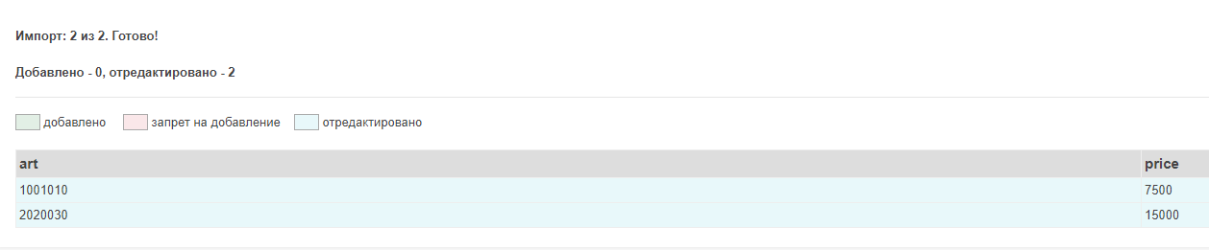
Таким образом мы можем при помощи prepare-сниппета создавать на лету категории для товаров, если их не существует.
Импорт по количеству товаров не ограничен, но надо понимать, что вывод таблицы в браузере в 20 000 строк, например, притормозит работу браузера.
Обработка 5 000 документов занимает примерно минуту.
Событие after в prepare-сниппете нужно для того, чтобы после обработки каждой строки таблицы вы получили ID редактируемого(нового) документа. В случае, если есть потребность отредактировать какие-то таблицы для компонента PageBuilder, например.
Сложный импорт с использованием prepare для сравнения полей
Бывают такие ситуации, например, когда вам отдают выгрузку с базой кодов из 1С, а там коды в верхнем регистре, а коды в базе сайта в нижнем регистре. Или в выгрузке есть пробелы в данных по которым хотим делать сравнение. На сайте код ААББ, а в табличке аАБб, например. Либо из-за формата ячеек в числах может точка стоять. Да что угодно. В сниппет у нас передается массив $data с ключами db_srav и xls_srav. Первый это данные из базы сайта, второй это из загружаемой таблички. Для манипулирования данными открываем наш prepare сниппет и добавляем туда код ниже:
if ($process == 'srav') {

$data['db_srav'] = mb_strtolower($data['db_srav']);
$data['xls_srav'] = mb_strtolower($data['xls_srav']);

$data['xls_srav'] = str_replace('_','',$data['xls_srav']);

}

Не забываем проверку переменной $process и далее из кода видно что мы переводим значения в нижний регистр и в параметре из таблицы убираем нижнее подчеркивание.

Импорт данных для MultiTV
Рассмотрим импорт на следующем примере:
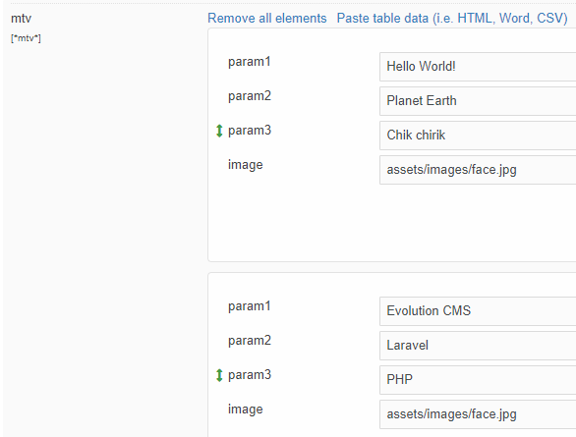
Для этого нам необходим эксель-файл в следующем виде:
где первый столбец у нас будет называться mtv:param1:0, второй mtv:param2:0 и тд., где mtv - имя ТВ параметра (MultiTV), param1 - заголовок (caption) параметра из конфига (НЕ имя, см. скрин ниже), а 0 - номер строки.
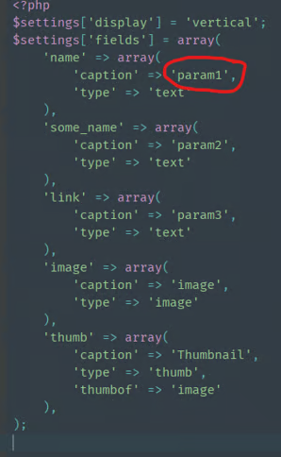
После нажатия кнопки "Начать импорт" финальная таблица перестроится с показом какие данные будут загружены в базу.
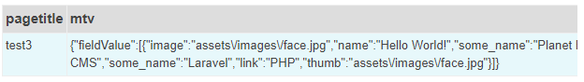
Экспорт документов
Для осуществления экспорта переключаемся на соответствующую вкладку. Как и при редактировании здесь два обязательных поля ID родителя и необходимые поля для экспорта.
Экспорт производится одновременно в два формата: CSV и XLSX. После завершения экспорта файлы (на ваше усмотрение) можно скачать по соответствующей ссылке.
Для .xlsx рекомендуется кодировка utf-8. Для .csv какая удобнее для вашей задачи.
Фильтрация при экспорте аналогична фильтрации при редактировании.
Массовый перенос документов
Если Вам необходимо массово из одно перенести документы из одной ветки в другую, а простыми словами, сменить родителя у документов, то можно воспользоваться опцией Массовый перенос. Для этого переключаемся на соответствующую вкладку.
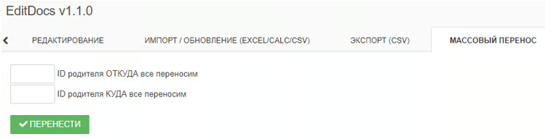
Вписываем id родителя откуда переносим документы и id родителя куда переносим документы. Все достаточно просто.
Конфигурационные файлы
В модуле есть возможность сохранять и загружать конфиги для удобства, чтобы не заполнять постоянно много полей данными. Все поля заполнятся данными при загрузке нужного конфига.
Сохранять конфиги можно в трех режимах, редактировании документов, импорта и экспорта.
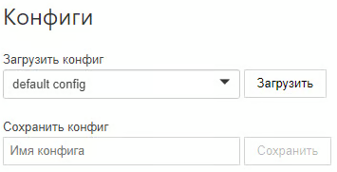
Сначала пишем имя конфига и жмем сохранить. Далее будет доступен выбор сохраненных конфигов в виде выпадающего списка. Далее необходимо выбрать нужный из списка и нажать загрузить.

